Перелетные птицы веснойдля детей старшей группы
Цель: Расширять представления детей о перелётных птицах.
Программное содержание:
1.Уточнить и расширить представления о перелетных птицах, об их жизни в весенний период; дать сведения о видах гнёзд и их размещении; развивать интерес к жизни птиц.
2. Развивать воображение, мышление, речь детей.
4. Воспитывать доброе, заботливое отношение к птицам.
Ход занятия:

Читаем вслух стихотворение А.Барто «Скворцы прилетели»

Агния Барто «Скворцы прилетели»
Ждет гостей высокий клен –
Дом на ветке укреплен.
Краской выкрашена крыша,
Есть крылечко для певцов...
В синем небе щебет слышен
К нам летит семья скворцов.
Мы сегодня встали рано,
Ждали птиц еще вчера.
Ходит по двору охрана,
Гонит кошек со двора.
Мы скворцам руками машем,
Барабаним и поем:
- Поживите в доме нашем!
Хорошо вам будет в нем!
Стали птицы приближаться,
Долетели до двора,
Не смогли мы удержаться,
Хором крикнули: - Ура!
Удивительное дело:
Все семейство улетело!
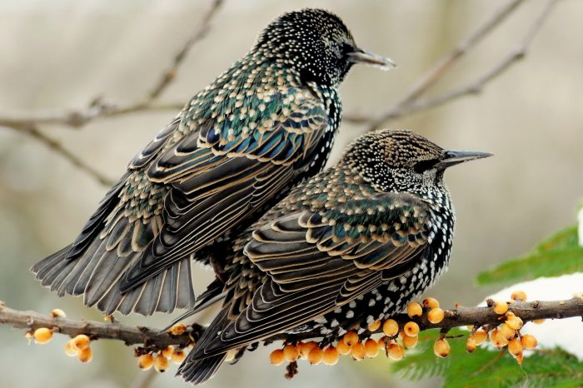
Вопросы детям:
— Откуда прилетели скворцы? (из теплых стран, с юга).
— Какие ещё птицы прилетели?
— Почему птицы весной прилетели? (растаял снег, стало тепло, проснулись насекомые)
— Как называют птиц, которые улетают на зиму в теплые края, а весной прилетают обратно? (Перелетные).
— А птиц, которые остаются зимовать? (Зимующие).
Воспитатель: Давайте поиграем в игру «Хорошо-плохо».

Игра « Хорошо – плохо».
— Что хорошего в том, что птицы улетают от нас? (зимой холодно в наших краях, им негде укрыться от снега и ветра, а на юге тепло; зимой птицам нечего кушать – насекомые спят, а в теплых краях насекомые водятся круглый год).
— Что плохого в том, что птицы улетают на юг? (не слышно весёлых песен птиц, слабые птицы погибают в дороге…)
Воспитатель: Предлагаю поиграть в игру «Отгадай загадку и найди отгадку»

Игра «Отгадай загадку и найди отгадку»
К нам сорока–белобока
Прилетела из далека,
Не сказала, где была,
Но зато она, ребята,
Интересные загадки
На хвосте нам принесла.
1.Непоседа пестрая, птица длиннохвостая,
Птица говорливая, самая болтливая?
(сорока)
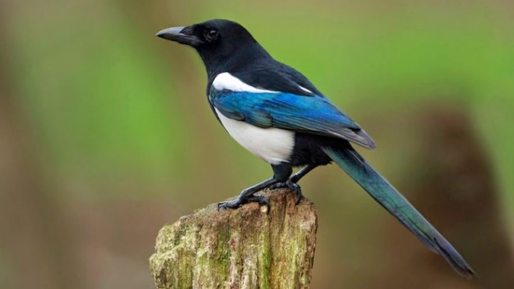
2. Синяя косынка, пестренькая спинка,
Маленькая птичка, звать ее …
(синичка)
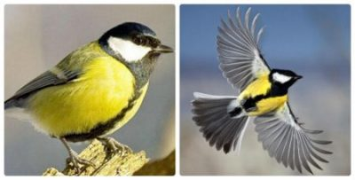

3. Озорной мальчишка в коричневом пальтишке
По двору шныряет, крохи подбирает?
(воробей)
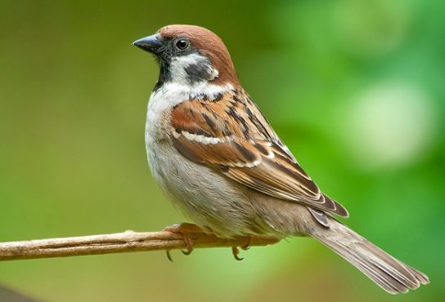
4. Красногрудый, чернокрылый, любит зернышки клевать.
С первым снегом на рябине он появится опять.
(снегирь)
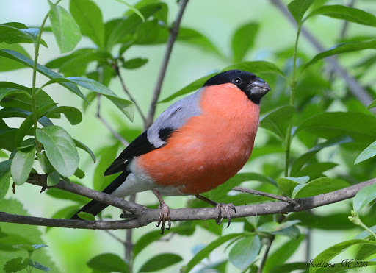
5. Черный жилет, красный берет, Нос как топор, хвост как упор?
(дятел)
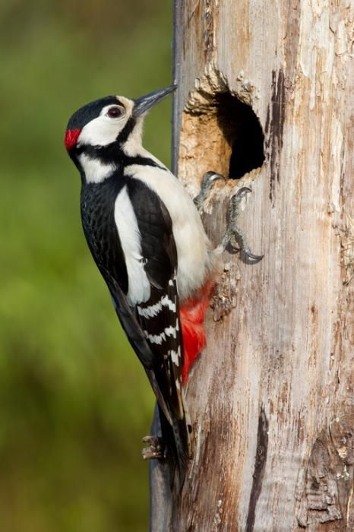

6. Днем спит, ночью летает, всех пугает?
(сова)
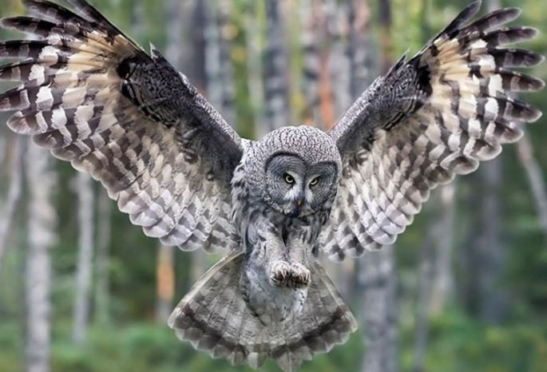
7. Кто на елке на суку счет ведет: «Ку-ку, ку-ку»?
(кукушка)
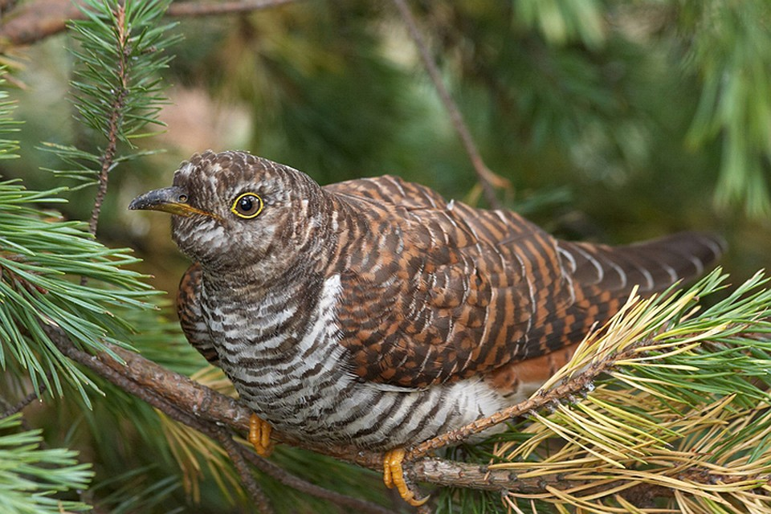

— Какие красивые, одна на другую не похожие птицы.
А какие из этих птиц «перелетные», а какие «зимующие»?

Физминутка «Скачет шустрая синица»
Скачет шустрая синица, (Прыжки на месте на двух ногах.)
Ей на месте не сидится, (Прыжки на месте на левой ноге.)
Прыг-скок, прыг-скок, (Прыжки на месте на правой ноге.)
Завертелась, как волчок. (Кружимся на месте.)
Вот присела на минутку, (Присели.)
Почесала клювом грудку, (Встали, наклоны головы влево-вправо.)
И с дорожки — на плетень, (Прыжки на месте на левой ноге.)
Тири-тири, (Прыжки на месте на правой ноге.)
Тень-тень-тень! (Прыжки на месте на двух ногах.)
(А. Барто)
Воспитатель: Ребята, послушайте пение птиц.

Звучит аудиозапись «Голоса птиц».

— Какое настроение вызвало у вас пение птиц? (радостное, веселое, легко на душе и т.д.)
— Ребята, а кто знает, какая первая забота у птиц весной? (поправить старые гнёзда и построить новые).
— Из чего строят гнёзда птицы? (из травинок, веточек, соломинок, пушинок, лоскутков, меха, березовой коры и т.д.).
— Где птицы строят свои гнёзда? (на деревьях, на земле, под крышей, в кустах).
Дети вместе с воспитателем рассматривают фотографии птичьих гнёзд.
— Гнездо иволги похоже на корзиночку, устраивает она его на деревьях высоко от земли, в разветвлении тонких веточек.
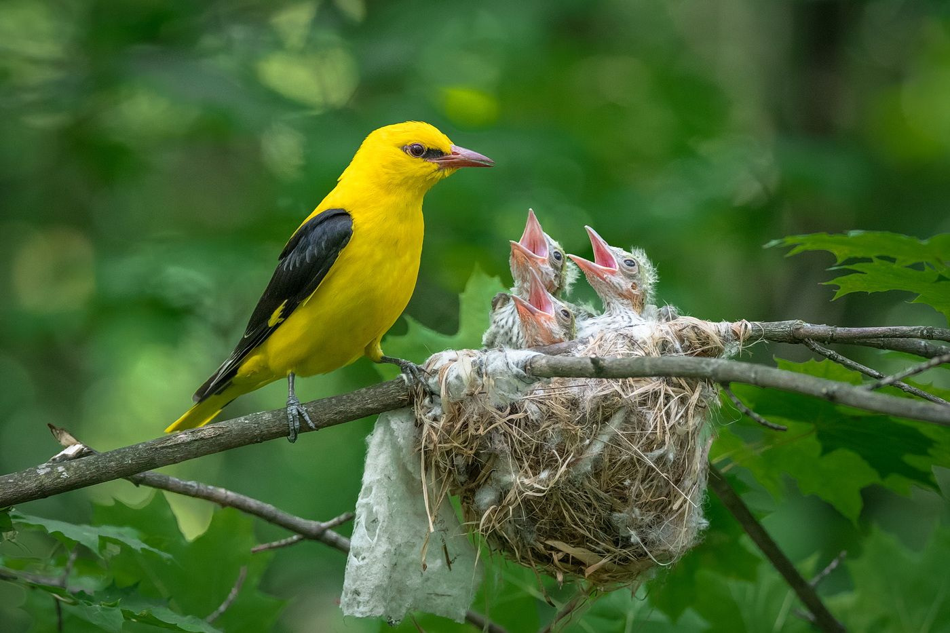
— Жаворонок устраивает своё гнездо на земле, в зарослях черёмухи, ивы или камыша. Устраивает гнездо прямо на земле.
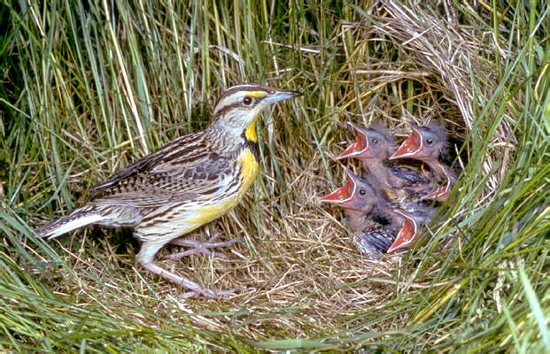
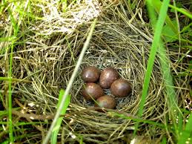
— Ласточки строят гнезда под крышами, карнизами, балконами. Гнездо ласточки имеет форму полушария с боковым входом и строится из комочков размокшей после дождя земли или глины.
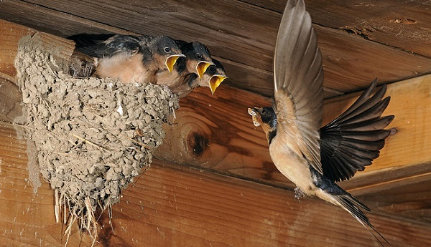
— Вот, когда гнезда готовы, какая же следующая забота у перелетных птиц? (отложить яйца и вывести птенцов).
— А кто заботится, высиживает, согревает, бережет их? (Мама–птица, самка).
— А кто кормит маму и птенцов? (Папа, самец).
— Ребята, а мы с вами можем помочь птицам весной? (Сделать с родителями и развесить скворечники)
— Ребята, а что произойдет, если птицы вдруг не вернутся к нам весной?
Произойдет беда. Некому станет защищать парки, сады, леса, поля, огороды от вредных насекомых. Насекомые съедят всю растительность, уничтожат. Некому будет разносить по земле семена ягод, трав, цветов. Мы не услышим их песен и т.д.
Воспитатель предлагает ребёнку прочесть стихотворение на карточке:
Чтоб от вредных насекомых
Сады цветущие не гибли зря,
Всегда в любое время года
Берегите птиц, друзья!
Воспитатель: Что вам запомнилось сегодня на занятии?
Кому было легко на занятии, возьмите карточку с изображением солнышка, кому было трудно, возьмите карточку с изображением тучки. Поднимите карточки в руках.
Хорошо, молодцы.
В свободное время (на прогулке, в режимные моменты) переговорить индивидуально с детьми, в чём они испытывали трудность, посоветовать поиграть дома в эти же игры с младшим братом, старшей сестрой, мамой.

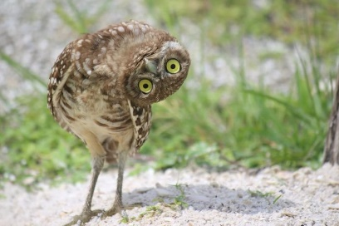
Вот так все в мире интересно!
Занятие составила: Савенкова Т.Ю.

